伊利集团液态奶事业部2018年校园招聘信息

有人说：毕业是一场离别
但是毕业也是新的开始
作为心怀梦想、意气风发的毕业生
总是对未来充满了期待和憧憬
而最好的毕业礼物莫过于：
找到一份心仪的工作，向着未来，勇敢前行

职场新舞台，伊起嗨起来
2018年伊利集团校园招聘正式开始啦！！！
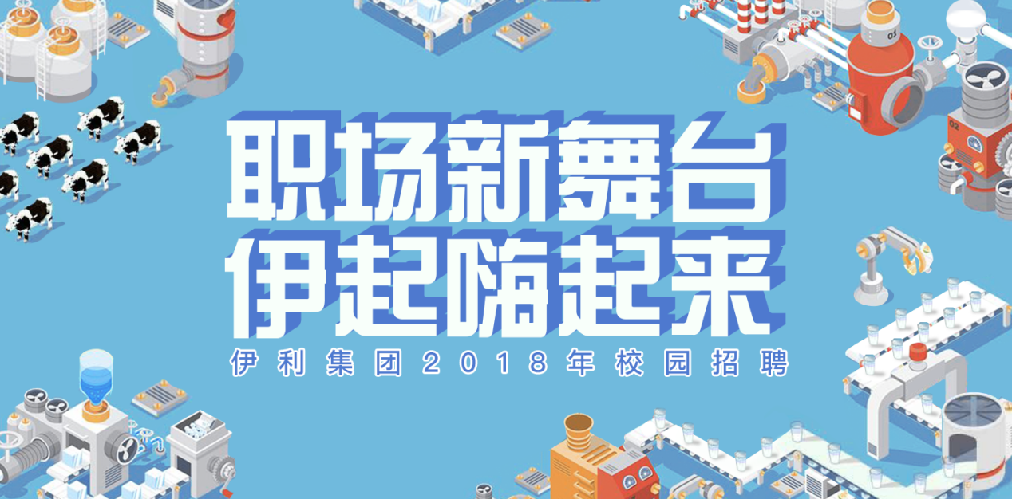

内蒙古伊利实业集团股份有限公司一直为消费者提供健康、营养的乳制品，是目前中国规模最大、产品线最全的乳制品企业，也是国内唯一一家同时符合奥运及世博标准、先后为奥运会及世博会提供乳制品的企业。2016年，伊利年收入首次突破了600亿元，净利润46.54亿元，双双持续增长并稳居行业第一。在荷兰合作银行发布的2017年度“全球乳业20强”中，伊利的排名跃升至全球乳业8强。这一名次不仅是中国乳制品企业有史以来的最好成绩，同时也是亚洲乳企迄今的最高排名，被认为是中国正式迈入全球乳业强国和改写全球乳业格局的重要标志。
液态奶事业部是伊利集团下设规模最大的产品事业部，旗下拥有金典、舒化、优酸乳、QQ星、谷粒多、味可滋、安慕希、培兰等多个享誉海内外的知名品牌，遍布全国的30余家生产基地为消费者提供了源源不断的优质乳制品。作为中国乳企在全球市场最具代表性的企业，伊利液态奶超高温灭菌奶产销量连续多年在全国遥遥领先，创造了乳品行业内多项第一，已成为带动国内乳品行业快速发展的发动机，开创了中国全新的“液态奶时代”，为国民健康和行业的良性发展做出了巨大贡献。伊利液态奶累累硕果的背后，饱含了伊利人长期坚持提供安全品质、创新产品的积累，也饱含了产业链各系统共同携手、齐心共进的合作。不论是生产系统的精益管理的推进，还是销售体系的预售制推广，伊利液态奶事业部坚持以世界领先的标准苛刻要求，以成就消费者的健康生活为己任，为“成为全球最值得信赖的健康食品提供者”的公司愿景而蓄力拼搏。

伊利液态奶事业部2018年校园招聘信息如下：
岗位需求：人力资源管理专训生
专业要求：人力资源管理、工商管理、心理学、英语等相关专业
工作地点：全国
任职资格：
- 具有本科及以上学历的2018年全日制毕业生；
- 英语CET-4及以上，英语口语表达流利者优先考虑；
3. 具备良好的积极主动性，快速学习能力和团队合作精神；
4. 具有文体特长者（如写作、唱歌、田径等）优先考虑；
5. 担任学生干部或社会实践经历丰富者优先考虑。

岗位需求：研发专训生
专业要求：食品加工工艺、生物工程、发酵工程、包装材料、法学等相关专业
工作地点：呼和浩特
任职资格：
1. 具有研究生及以上学历的2018年全日制毕业生；
2. 英语CET-6及以上，英语口语表达流利者优先考虑；
3. 具备良好的积极主动性，应用所学能力、团队合作精神及创新意识；
4. 具备产品研发项目实习经历者优先考虑。

岗位需求：物流管理专训生
专业需求：管理类、物流类（如物流管理、交通运输）等相关专业
工作地点：全国
任职资格：
1. 具有本科及以上学历的2018年年全日制毕业生；
2. 英语达到CET-4及以上水平；
3. 具备良好的积极主动性，快速学习能力和团队合作精神；
4. 担任学生干部或社会实践经历丰富者优先考虑。

岗位需求：生产系统专训生（生产专训生、设备专训生、质量专训生）
专业需求：食品、生物、化工、机械、自动化等相关专业
工作地点：内蒙古呼和浩特市、内蒙古包头市、河北省定州市、河北省廊坊市、
安徽省合肥市、陕西省西安市、宁夏吴忠市、山东省济南市、山东省潍坊市、
黑龙江省肇东市、山西晋中市
任职资格：
1. 具有本科及以上学历的2018年年全日制毕业生；
2. 英语达到CET-4及以上水平；
3. 具备良好的积极主动性，快速学习能力和团队合作精神；
4. 有志于从事生产管理工作；
5. 担任学生干部或社会实践经历丰富者优先考虑。

岗位需求：销售专训生
专业需求：专业不限
工作地点：全国
任职资格：
1. 具有本科及以上学历的2018年全日制毕业生；
2. 英语达到CET-4及以上水平；
3. 具备良好的积极主动性，快速学习能力和团队合作精神；
4. 乐于不断接受新的挑战；
5. 吃苦耐劳，具有一定抗压能力；
6. 担任学生干部或社会实践经历丰富者优先考虑。

岗位需求：巡查专员
专业需求：财务类、会计类等相关专业
工作地点：全国
任职资格：
1. 具有本科及以上学历的2018年全日制毕业生；
2. 英语达到CET-4及以上水平；
3. 具备良好的积极主动性，快速学习能力和团队合作精神；
4. 学习能力强、原则性强。
5. 具备一定的文笔、PPT制作、数据分析等相关能力

面试流程：制定招聘计划→宣讲及招聘启示发布→简历收集及筛选（宣讲会、双选会）→网络测评→无领导小组讨论→面试→录用审批→签订三方协议→入职通知

申请方式：
简历投递地址：ytnlhyxzb@yili.com，简历请注明“姓名+应聘岗位+期望工作地点”
小伙伴们，我知道，你们有的是创意和激情；我看到，你们充满追求与渴望。
我们来了，你在哪儿？

